UDHËZIM
Nr. 1, datë 19.1.2024

PËR DISA SHTESA DHE NDRYSHIME NË UDHËZIMIN NR. 21, DATË 15.10.2021, “PËR KRITERET DHE PROCEDURAT PËR NJOHJEN DHE NJËSIMIN NË REPUBLIKËN E SHQIPËRISË, TË DIPLOMAVE, CERTIFIKATAVE, GRADAVE SHKENCORE DHE TITUJVE AKADEMIKË, TË LËSHUARA NGA INSTITUCIONE TË HUAJA TË ARSIMIT TË LARTË DHE INSTITUCIONE TË TJERA TË AUTORIZUARA”, TË NDRYSHUAR

Në mbështetje të pikës 4, të nenit 102, të Kushtetutës së Republikës së Shqipërisë dhe të pikës 6, të nenit 92, të ligjit nr. 80/2015, “Për arsimin e lartë dhe kërkimin shkencor në institucionet e arsimit të lartë në Republikën e Shqipërisë”,

UDHËZOJ:

1. Në udhëzimin nr. 21, datë 15.10.2021, “Për kriteret dhe procedurat për njohjen dhe njësimin në Republikën e Shqipërisë, të diplomave, certifikatave, gradave shkencore dhe titujve akademikë, të lëshuara nga institucione të huaja të arsimit të lartë dhe institucione të tjera të autorizuara”, të ndryshuar, bëhen ndryshimet dhe shtesat si më poshtë:
a) Pika 3 e kreut II, ndryshon si më poshtë:
“3. Aplikimi për njohjen dhe njësimin e kualifikimeve akademike që i përkasin nivelit 5 deri në 8, të Kornizës Shqiptare ose Evropiane të Kualifikimeve, përveç gradës shkencore “Doktor”, kryhet online sipas procedurës së mëposhtme:
a) formulari i aplikimit plotësohet online në portalin e-Albania, sipas shtojcës nr. 1 bashkëlidhur këtij udhëzimi dhe pjesë përbërëse e tij;
b) aplikanti ngarkon në format elektronik dokumentacionin e mëposhtëm:
i. diplomën/certifikatën profesionale, diplomën ose dokumentin zyrtar përkatës të lëshuar nga institucionet përgjegjëse për lëshimin e kualifikimit në vendin e origjinës ekuivalent me diplomën që vërteton përfundimin e studimeve, të pajisur me vulë apostile ose legalizim nga vendi i lëshimit, të njësuar me origjinalin (noterizuar), si dhe të përkthyer në gjuhën shqipe nga përkthyes të licencuar në Republikën e Shqipërisë.
ii. suplementin e diplomës dhe/ose listën e notave, të njësuar me origjinalin (noterizuar), si dhe të përkthyer në gjuhën shqipe, nga përkthyes të licencuar në Republikën e Shqipërisë.
iii. fotokopjen e kartës së identitetit ose të pasaportës (vetëm për shtetasit e huaj);
iv. mandat-pagesën ose konfirmimin e pagesës online, sipas shtojcës nr. 2 bashkëlidhur këtij udhëzimi dhe pjesë përbërëse e tij.”
b) Pas pikës 3.1, të kreut II, shtohet pika 3.2, me përmbajtje si vijon:
“3.2 Pas njohjes dhe njësimit të diplomës, QSHA-ja bën llogaritjen e mesatares së vlerësimeve të arritura brenda 5 (pesë) ditëve pune. Njëvlershmëria e mesatares së vlerësimeve të arritura në shtetin përkatës kryhet për çdo vlerësim/notë që aplikanti ka fituar sipas shtojcës nr. 6, bashkëlidhur këtij udhëzimi dhe pjesë përbërëse e tij. Për shtete të tjera që nuk pasqyrohen në tabelë, në shtojcën nr. 6, të këtij udhëzimi, njëvlershmëria bëhet në bazë të informacioneve të marra në faqen zyrtare të rrjetit ENIC-NARIC, ose agjenci dhe/ose ente akredituese të IAL-ve të huaja.”.
c) Pika 1 e kreut III, ndryshon si më poshtë:
“1. Procedura e njohjes dhe njësimit, pas aplikimit online, e kualifikimeve akademike që i përkasin nivelit 5 deri në 8, përveç gradave shkencore “Doktor”, të Kornizës Shqiptare ose Evropiane të Kualifikimeve vijon me shqyrtimin dhe verifikimin e dokumentacionit nga struktura përkatëse e QSHA-së. Kjo procedurë, kur dosja e aplikimit është e plotësuar me të gjithë dokumentacionin e kërkuar sipas këtij udhëzimi, përfundon brenda 30 ditëve kalendarike.
Përjashtimisht, procedura përfundon brenda 5 ditëve pune nga data e aplikimit, për diploma të fituara në vendet e BE-së dhe SHBA-së, Britani e Madhe, Kanada, Japoni, Norvegji, Izrael, Zvicër, Islandë, Australi, si dhe Turqi në rast se diploma dhe suplementi ose lista e notave të saj janë të pajisura me vulë apostile. Në rastet kur QSHA-ja evidenton parregullsi/mangësi në dokumentacionin e paraqitur, mund të nisë procesin e verifikimit të tij, sipas përcaktimeve të këtij udhëzimi.”.
d) Pika 1.1 dhe pika 1.3 të kreut III, shfuqizohen.
e) Pika 1.4 e kreut III, ndryshon si më poshtë:
1.4 Në rast të konstatimit të mangësive në dokumentacionin e depozituar, QSHA-ja me anë të postës elektronike, ose sistemit i kërkon aplikantit plotësimin e dokumentacionit brenda 5 ditëve nga momenti i njoftimit. Në rast të mos paraqitjes së dokumentacionit, brenda 30 ditëve, QSHA-ja ndërpret shqyrtimin e aplikimit dhe dokumentacioni përkatës arkivohet. Akti administrativ i arkivimit i njoftohet aplikuesit nëpërmjet portalit e-Albania. Në rastet kur dosja është arkivuar për shkak të mosplotësimit të dokumentacionit, aplikuesi kryen aplikim të ri sipas kritereve të përcaktuara në këtë udhëzim duke kryer një pagesë të re për llogari të QSHA-së.”.
f) Në shkronjën “c” të pikës 2, të kreut III, fjala “komisionit” zëvendësohet me “QSHA”.
g) Pika 3 e kreut III, shfuqizohet.
h) Pika 5 e kreut III, ndryshohet si më poshtë:
“5. Titullari i QSHA-së lëshon vërtetimin e njohjes dhe njehsimit për çdo aplikant, nëpërmjet sistemit online me nënshkrim dhe vulë elektronike, sipas shtojcës nr. 3, bashkëlidhur këtij udhëzimi dhe pjesë përbërëse e tij, pas shqyrtimit të dokumentacionit nga struktura përkatëse për njohjen e diplomave, raportit përmbledhës dhe vendimit të përgatitur. Në rastet kur raporti përmbledhës nga struktura përkatëse dhe vendimi për njohjen dhe njësimin e diplomës ose certifikatës refuzohet, aplikantit i kthehet përgjigje e arsyetuar nga QSHA-ja nëpërmjet sistemit online për mangësitë e aplikimit.”.
i) Pika 8 e kreut III ndryshon si më poshtë:
“8. KNJG-ja dhe komisionet ad hoc për grada shkencore dhe tituj akademikë, vlerësojnë dhe marrin vendim mbi njohjen ose jo, të mbështetur në marrëveshjet ndërkombëtare të ratifikuara, legjislacionin shqiptar për arsimin e lartë, si edhe në praktikat më të mira të vendeve perëndimore. Në rastet kur certifikatat/diplomat nuk përmbushin kriteret e përcaktuar në legjislacionin shqiptar, QSHA-ja për certifikata dhe diploma të niveleve 5 deri në 7, të vlefshme në vendin e origjinës, merr vendim mbi njohjen dhe njehsimin, sipas përcaktimeve të Kornizës së Kualifikimeve të vendit të origjinës dhe lëshon vërtetimin e njohjes dhe njësimit sipas shtojcës nr. 3, bashkëlidhur dhe pjesë përbërëse e këtij udhëzimi.”.
j) Pika 9 e kreut III, ndryshon si më poshtë:
“9. Vërtetimi i njohjes dhe i njësimit, për diplomat që i përkasin nivelit 5 deri në 8, të Kornizës Shqiptare të Kualifikimeve ose Kornizës Evropiane të Kualifikimeve, (përveç gradave shkencore “Doktor”) lëshohet i firmosur nga titullari i QSHA-së në dy kopje me nënshkrim dhe vulë elektronike (njëra kopje ruhet në protokollin e QSHA-së dhe tjetra ruhet në dosjen e aplikimit përkatës.).”.
k) Nënpika “iii” e pikës 3 të kreut IV ndryshon si më poshtë:
“iii. fotokopjen e kartës së identitetit ose të pasaportës (vetëm për shtetasit e huaj);”.
l) Në pikën 1, të kreut VI, togfjalëshi “Komisionit të Njohjes së Diplomave në”, zëvendësohet me “Titullarit të”.
m) Shtojca nr. 3, zëvendësohet me shtojcën me të njëjtin numër bashkëlidhur dhe pjesë përbërëse e këtij udhëzimi.
n) Pas shtojcës nr. 5 shtohet shtojca nr. 6 bashkëlidhur dhe pjesë përbërëse e këtij udhëzimi.
2. Ngarkohen për zbatimin e këtij udhëzimi, Sekretari i Përgjithshëm, Drejtoria e Përgjithshme e Politikave të Zhvillimit të Arsimit në Ministrinë e Arsimit dhe Sportit, Qendra e Shërbimeve Arsimore dhe komisionet përkatëse.
Ky udhëzim hyn në fuqi pas botimit në Fletoren Zyrtare.

MINISTËR I ARSIMIT DHE SPORTIT
Ogerta Manastirliu

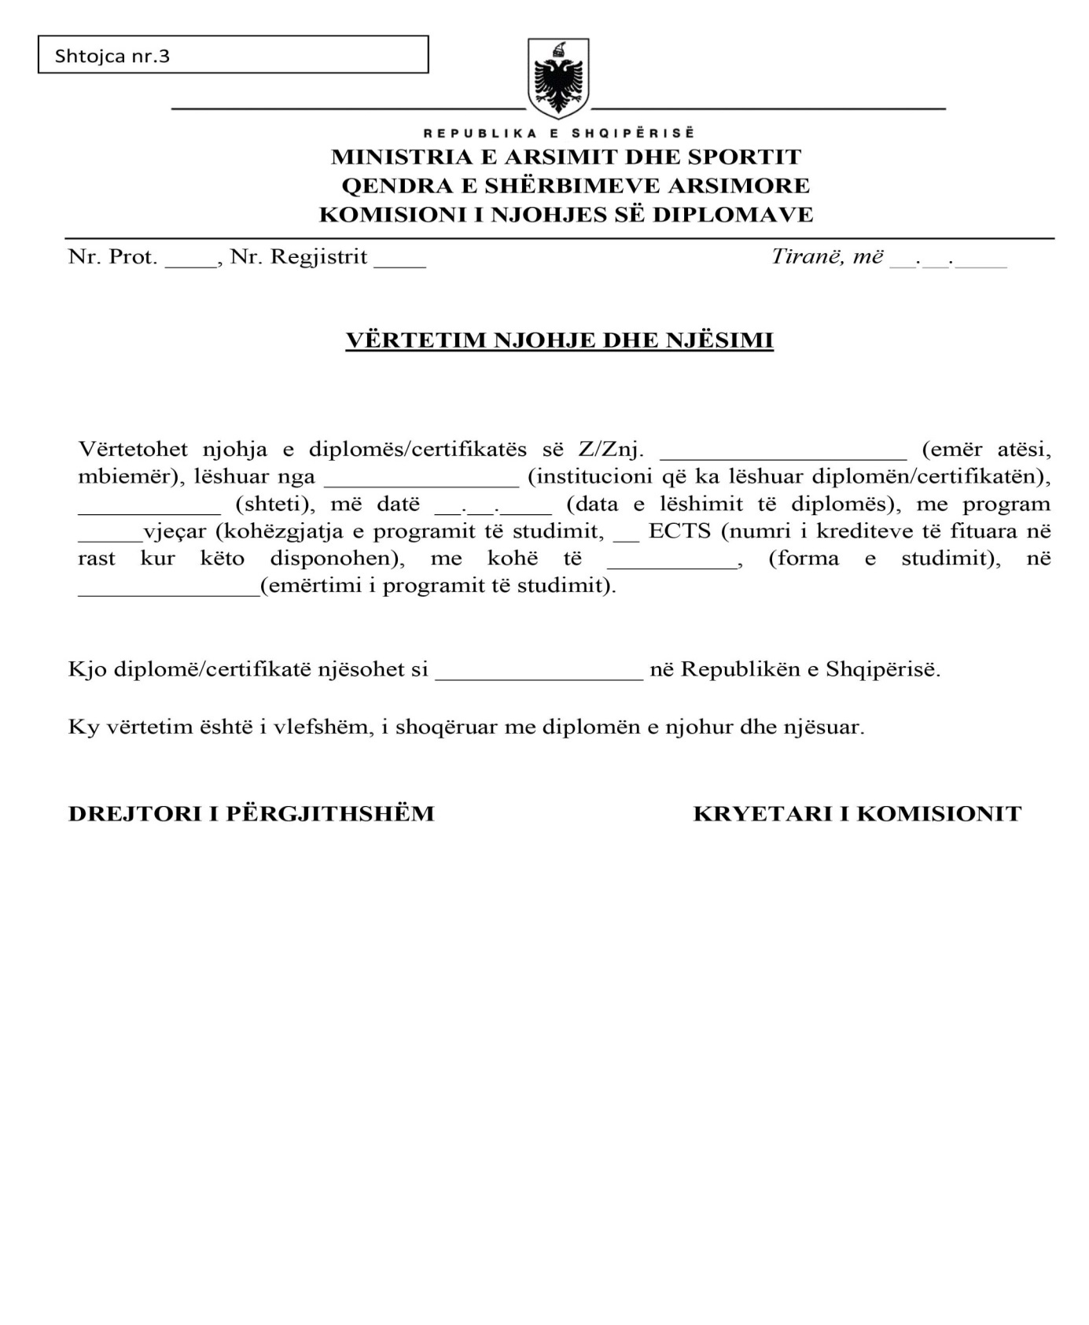
Drejtori i
Drejtor i Përgjithshëm i Përgjithshëm

SHTOJCA NR. 6
TABELA E NJËVLERSHMËRISË SË NOTAVE
SHTETI |  | NOTAT
Nr. | Shqipëri (ekuivalenti) | 4 | 5 | 6 | 7 | 8 | 9 | 10
1 | AUSTRALI | 0-49 | 50-52 | 53-56 | 57-59 | 60-69 | 70-79 | 85-100
2 | FRANCË | <10 | 10 | 11 | 12-13 | 14 | 15-16 | 17-20
3 | GJERMANI | 4.1-5.0 | 4 | 3.8-3.9 | 3.6-3.7 | 2.6-3.5 | 1.6-2.5 | 1-1.5
4 | HOLANDË | 0-5 | - | 6-7.49 |  | 7.50 - 7.99 | 8 - 8.49 | 8.50 - 10
5 | IRLANDË | 0-39 | 40-44 | 45-49 | 50-59 | 60-64 | 65-69 | 70-100
6 | ITALI | 0-17 | 18-19 | 20-21 | 22-23 | 24-26 | 27-28 | 29-30
7 | KANADA | 0-49 | 50-52 | 53-55 | 56-59 | 60-69 | 70-79 | 80-100
8 | MBRETËRIA E BASHKUAR | 0-39 | 40-42 | 43-45 | 46-49 | 50-59 | 60-69 | 70-100
9 | PORTUGALI | 0-9 | 10-13 |  | 14-15 |  | 16-17 | 18-20
10 | SHBA | 0-59 | 60-69 |  | 70-76 | 77-82 | 83-89 | 90-100
11 | SPANJË | 0–4.9 | 5–6.9 |  | 7–7.5 | 7.6-8.2 | 8.3-8.9 | 9-10
12 | TURQI | 0-49 | 50-64 | 65-69 | 70-74 | 75-79 | 80-89 | 90-100
13 | ZVICËR | 0-4 | - | 4-4.24 | 4.25-4.49 | 4.5-4.75 | 4.76-5.25 | 5.26-6
14 | GREQI | 0-4.9 | 5-6.49 |  | 6.50-7.99 |  | 8.00-8.49 | 8.50-10
15 | MAQEDONIA E VERIUT | 5 | - | 6 | 7 | 8 | 9 | 10
16 | KOSOVË | 5 | - | 6 | 7 | 8 | 9 | 10
17 | SERBI | 5 | - | 6 | 7 | 8 | 9 | 10
18 | MALI I ZI | 5 | - | 6 | 7 | 8 | 9 | 10
19 | KINA | 0-59 | 60-69 |  | 70-79 |  | 80-89 | 90-100
20 | RUSIA | 2 | - | 3 | - | 4 | - | 5

